컴퓨터학부 20142468 허경영

1. 소스코드

#include <stdio.h>

#include <stdlib.h>

#include <unistd.h>

#include <signal.h>

#include <setjmp.h>

static void ssu_signal_handler1(int signo);

static void ssu_signal_handler2(int signo);

sigjmp_buf jmp_buf1;

sigjmp_buf jmp_buf2;

int main(void){

struct sigaction act_sig1;

struct sigaction act_sig2;

int i, ret;

printf("My PID is %d\n", getpid());

ret = sigsetjmp(jmp_buf1, 1); // setjmp 설정

if(ret == 0){

act_sig1.sa_handler = ssu_signal_handler1; // 시그널 핸들러 설정

sigaction(SIGINT, &act_sig1, NULL); // sigaction 설정

}

else if(ret == 3)

printf("-----------------------\n");

printf("starting\n");

sigsetjmp(jmp_buf2, 2);

act_sig2.sa_handler = ssu_signal_handler2; // 시그널 핸들러 설정

sigaction(SIGUSR1, &act_sig2, NULL); // sigaction 설정

for(i=0; i<20; i++){

printf("i = %d\n", i);

sleep(1);

}

exit(0);

}

static void ssu_signal_handler1(int signo){

fprintf(stderr, "\nInterrupted\n");

siglongjmp(jmp_buf1, 3); // longjmp 설정

}

static void ssu_signal_handler2(int signo){

fprintf(stderr, "\nSIGUSR1\n");

siglongjmp(jmp_buf2, 3); // longjmp 설정

}

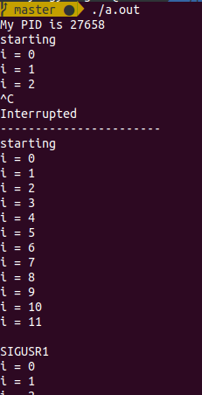2. 실행결과